

**Государственное автономное учреждение Амурской области**

**"Тамбовский комплексный центр социального обслуживания населения"**

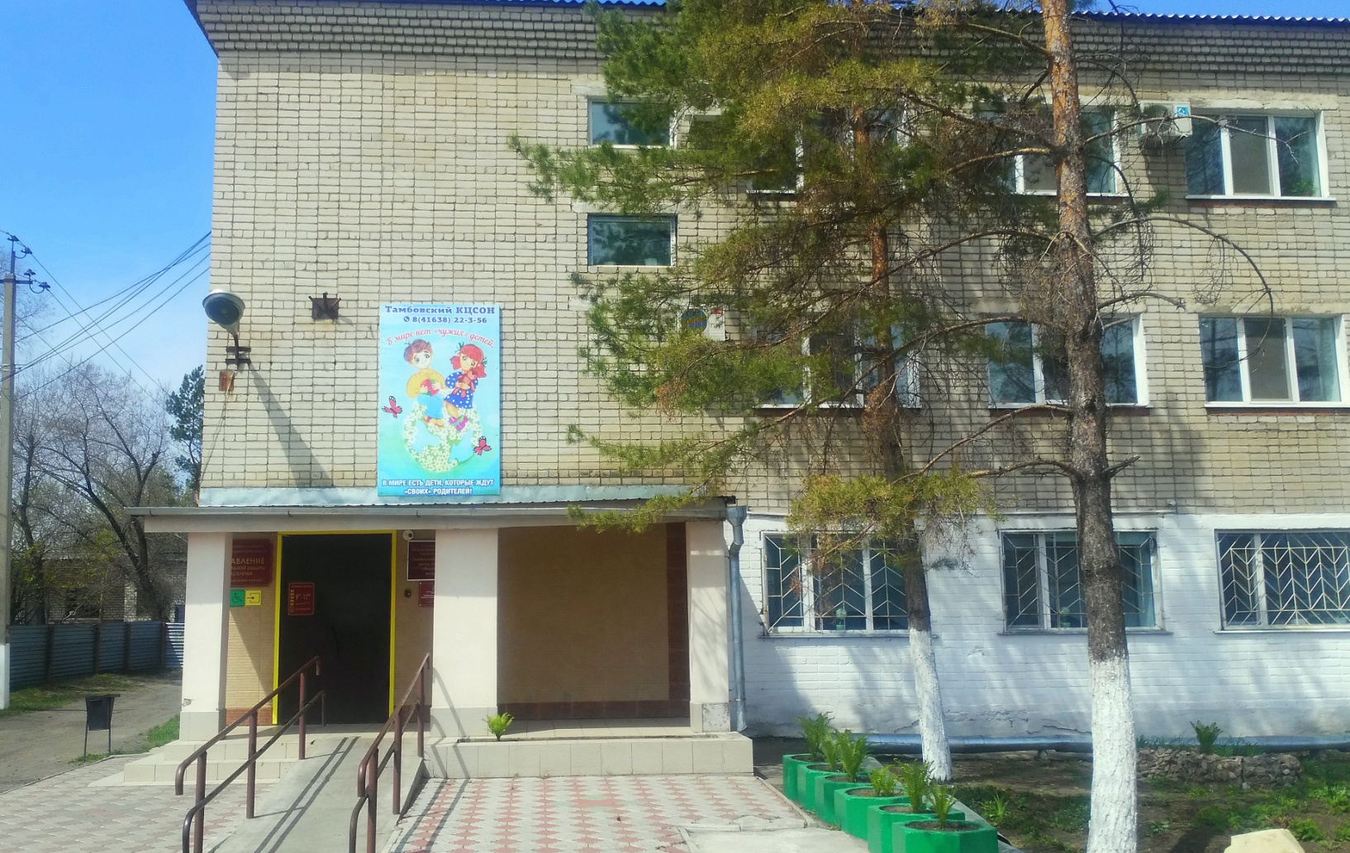

**Адрес официального сайта:** <https://www.kcson-tmb.com>

**Структура учреждения:**

1. **Отделение социальной помощи на дому;**

 Деятельность отделения социального обслуживания на дому направлена на максимально возможное продление пребывания граждан в привычной среде проживания и поддержания их социального, психологического и физического статуса.

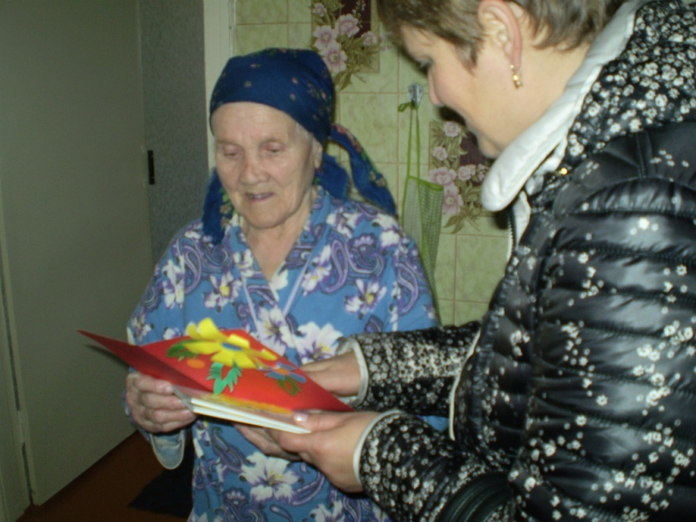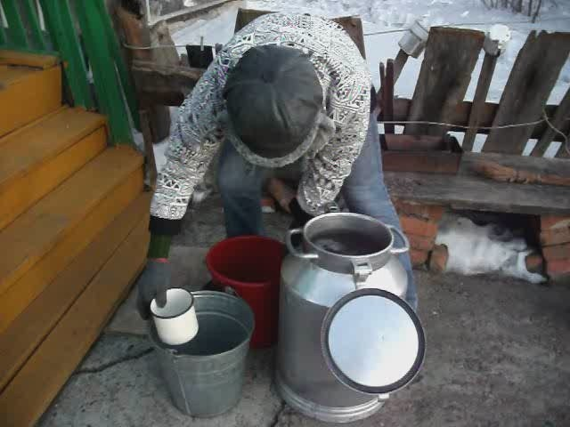

1. **Отделение срочного социального обслуживания;**

 Основной задачей отделения срочного социального обслуживания является оказание гражданам, остро нуждающимся в социальной поддержке, неотложной помощи разового характера, направленной на поддержание их жизнедеятельности.

Виды срочных социальных услуг:

1. Обеспечение одеждой, обувью и другими предметами первой необходимости;
2. Содействие в получении временного жилого помещения;
3. Содействие в получении юридической помощи в целях защиты прав и законных интересов получателей социальных услуг;
4. Содействие в получении экстренной психологической помощи с привлечением к этой работе психологов и священнослужителей.
5. Социальное такси

-Право на предоставление услуги «Социальное такси» имеют следующие категории граждан, зарегистрированных на территории населенного пункта:

-инвалиды, имеющие ограниченные способности к передвижению и медицинские показания в обеспечении техническими средствами реабилитации в виде кресел-колясок, костылей, тростей, опор;

-дети-инвалиды, имеющие ограничение способности к передвижению и медицинские показания в обеспечении техническими средствами реабилитации в виде кресел-колясок, костылей, тростей, опор;

-дети-инвалиды по зрению;

-инвалиды Великой Отечественной войны;

-инвалиды 1и 2 группы, в том числе по зрению;

-участники Великой Отечественной войны;

-граждане старше 80 лет.

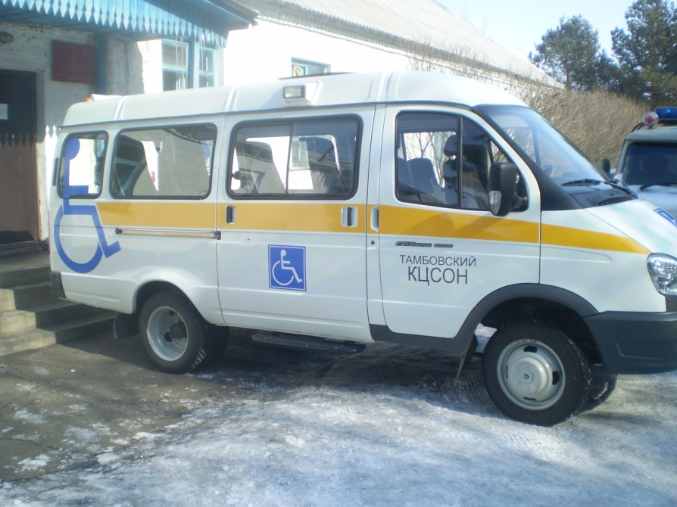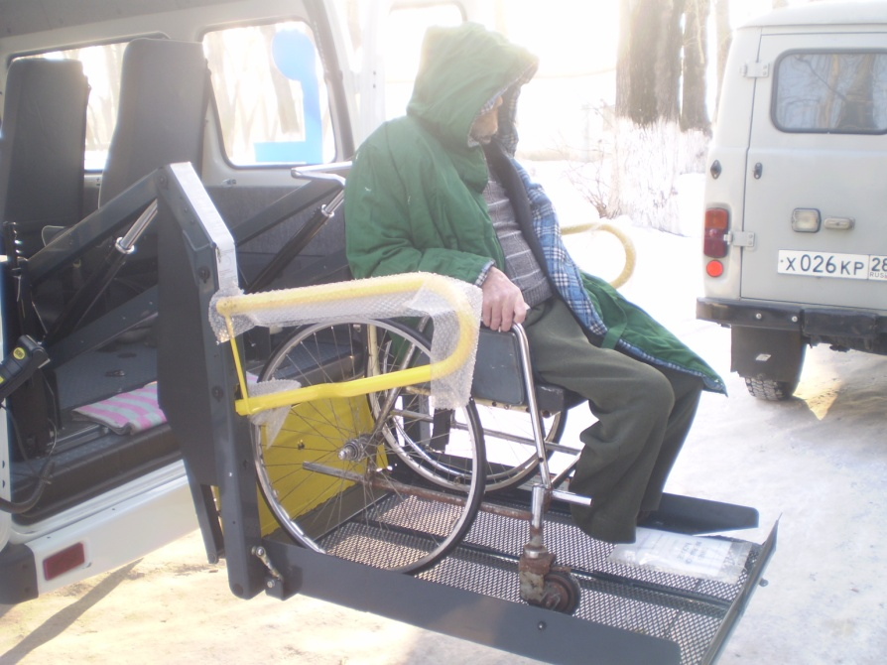

1. **Отделение социальной помощи семье и детям**

**Основные виды деятельности:**

* выявление и предотвращение семейного неблагополучия, социального сиротства, защита прав и законных интересов детей;
* оказание социальной поддержки семьям воспитывающих детей с ограниченными возможностями здоровья

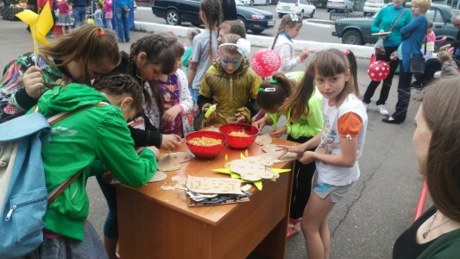 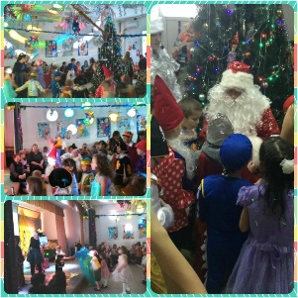

1. **Отделение по подготовке и сопровождению замещающих семей.**

С 1 января 2015 года в Центре создано  отделение по подготовке и сопровождению замещающих семей, целью которого является предоставление социальных услуг замещающим  семьям для продолжительного и комфортного пребывания приемных детей в семьях, их воспитания, развития и социальной адаптации.

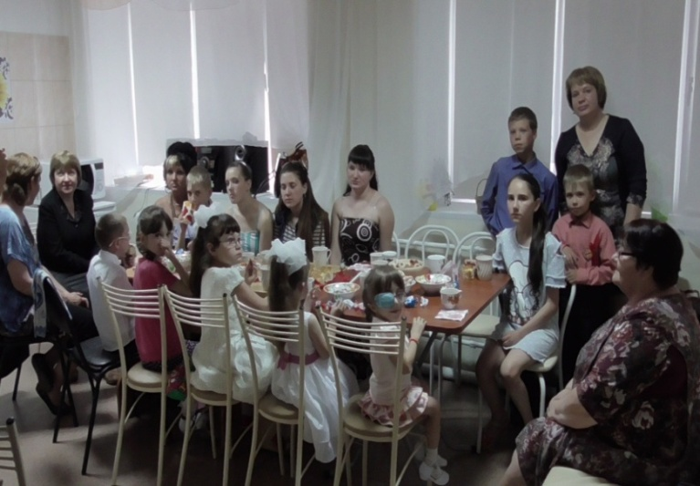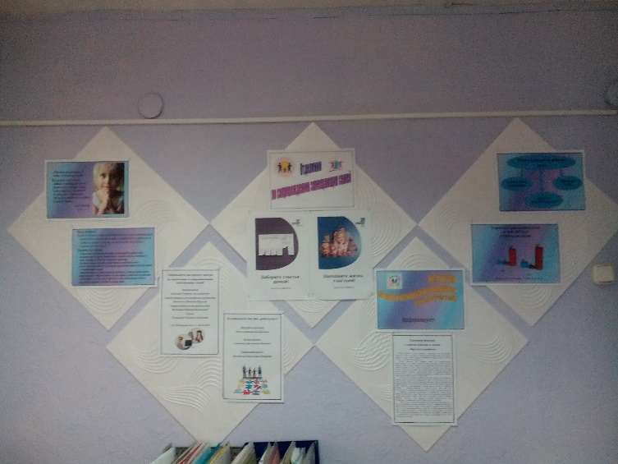

**Центр оказывает услуги семьям и детям, используя в своей работе оборудование, приобретённое за счёт средств Фонда поддержки детей, находящихся в трудной жизненной ситуации.**

* **Серия игр по технологии «МозАрт»**

- Психологические развитие и терапия

- Коррекция семейных отношений

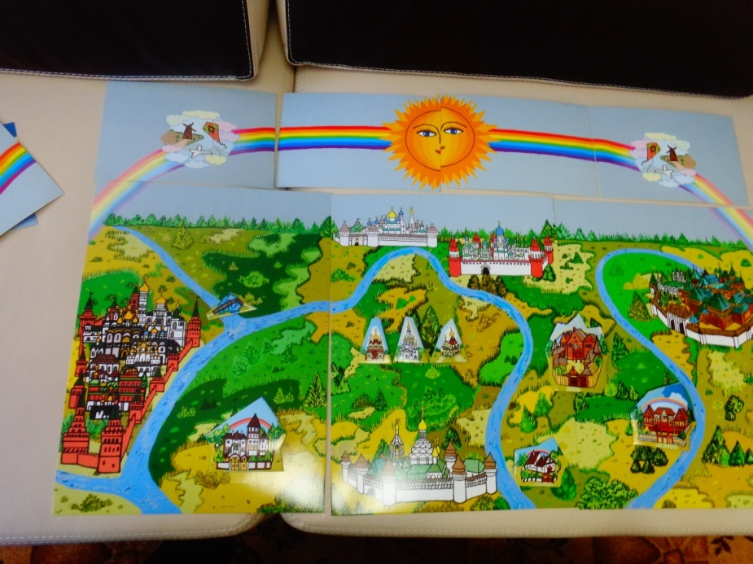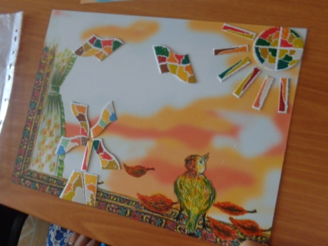

* **Темная сенсорная комната**

-Благотворное влияние на психоэмоциональное состояние

-Активизация функций центральной нервной системы

-Обогащение сенсорного опыта, внутреннего мира, повышение мотивации

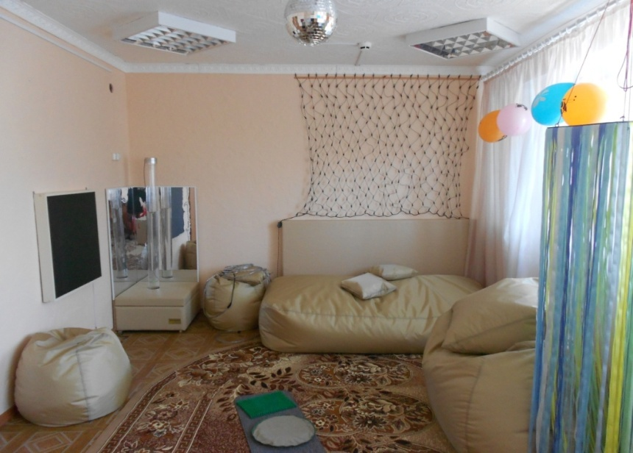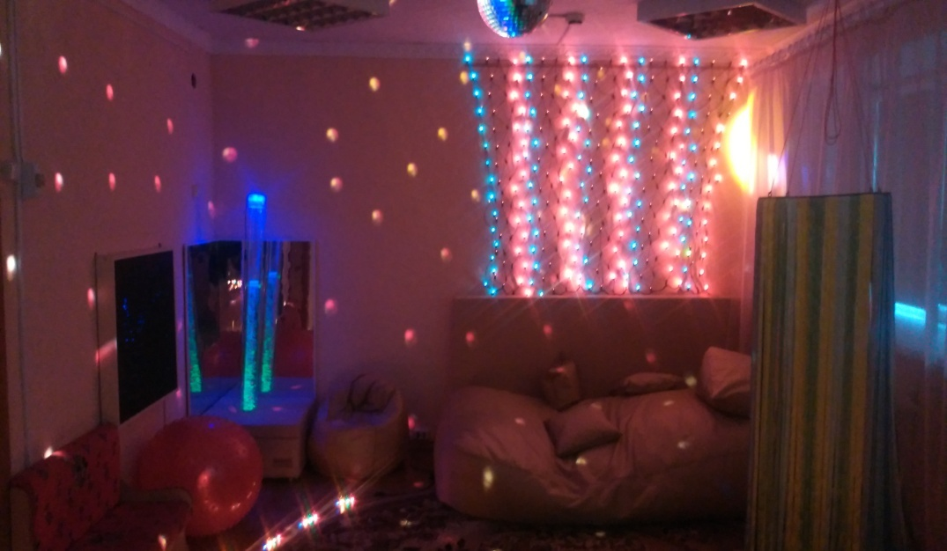

* **Бытовая комната «Я сам»**

-Обучение инвалидов и ухаживающего персонала правилам пользования техническими средствами реабилитации, бытовым навыкам.

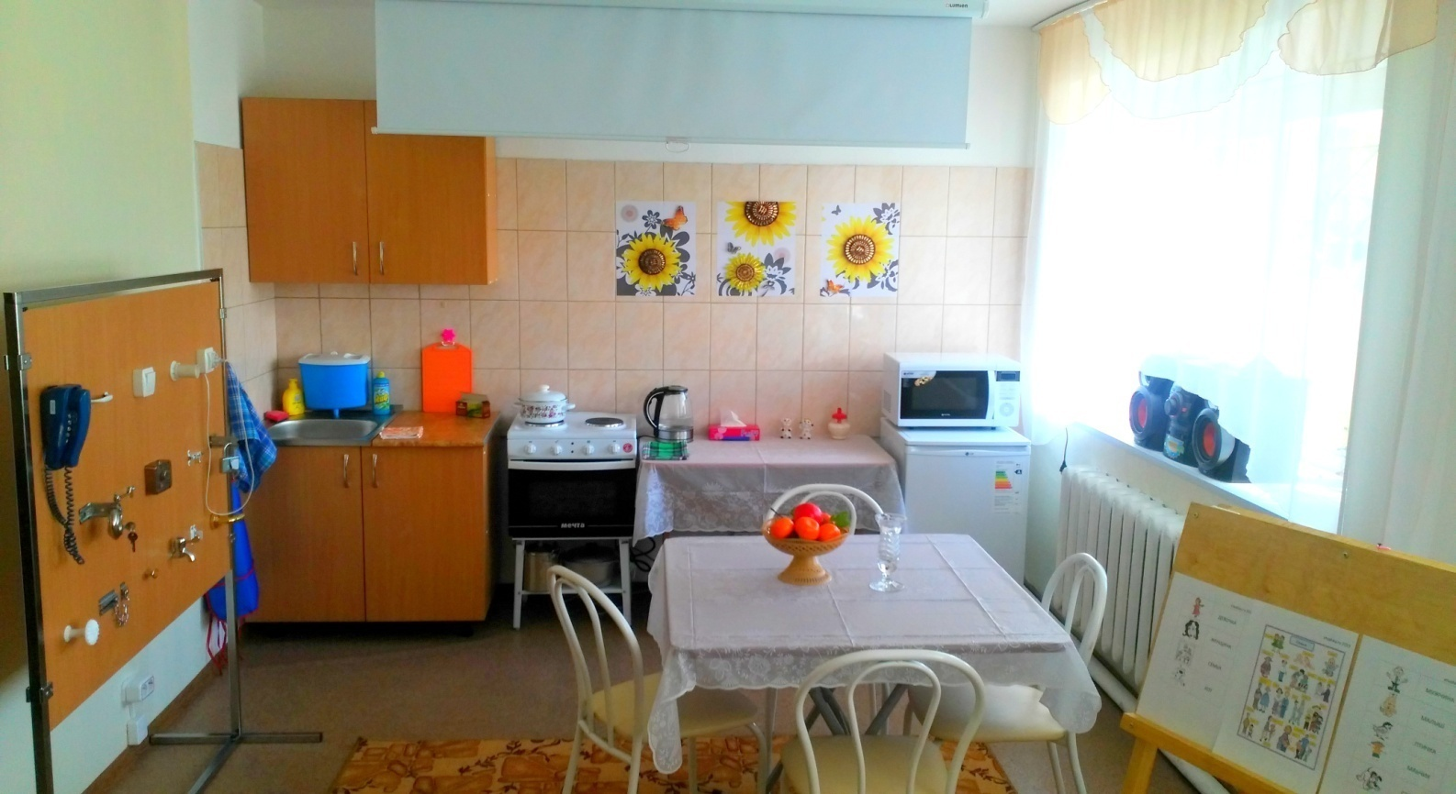

* **Логопедические занятия**

-Развитие речи (развитие и формирование фонетики, лексики, грамматики, связной речи, коррекция дефектных звуков и аграмматизмов, постановка диафрагмально-релаксационного речевого дыхания, совершенствование просодических компонентов речи).

-Совершенствование движений и сенсомоторного развития.

-Коррекция отдельных сторон психической деятельности.

-Коррекция нарушений в развитии эмоционально-личностной сферы.

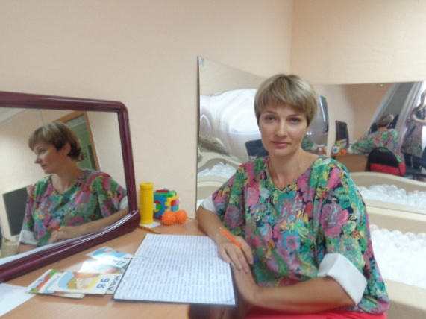

* **Световой стол для рисования песком**

Развитие познавательного интереса к различным областям знаний и видов деятельности.

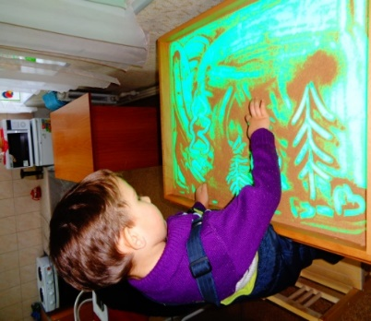

* **Развивающе - коррекционный комплекс «Тимокко»**

формирование адаптивных способностей организма ребенка и навыков саморегуляции его эмоционального состояния, развитие его физических способностей и познавательных психических процессов.

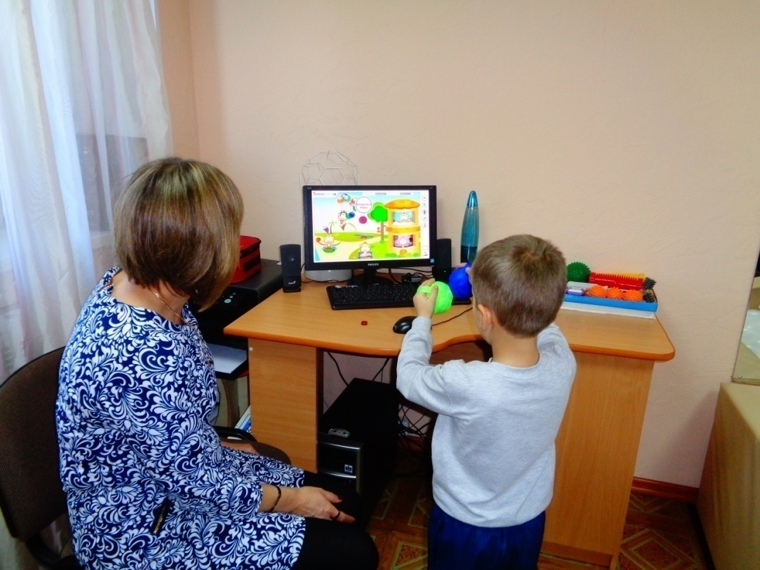

* **Интерактивная сенсорная панель "Солнышко"**

обогащает восприятие детей, развивает зрительную сосредоточенность, внимание, моторику, тактильные чувства, стабилизируют эмоциональное состояние. Сенсорную зону используем как дополнительный инструмент для накопления сенсорного опыта детей. В самостоятельной деятельности с детьми по накоплению сенсорного опыта.

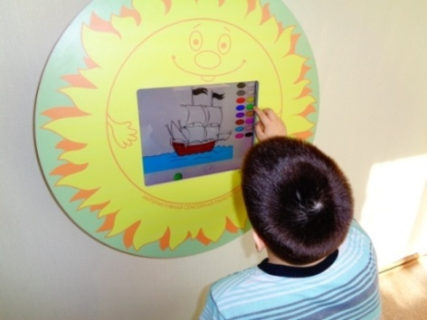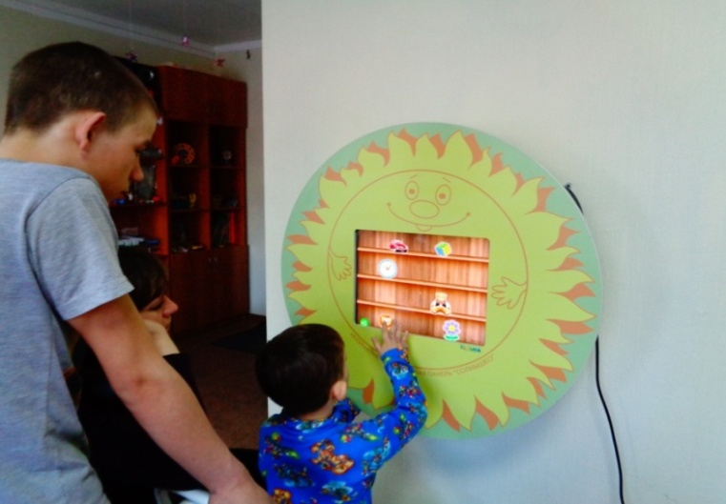

* **«Школа ответственного материнства»**

Сопровождение несовершеннолетних беременных и несовершеннолетних матерей, беременных женщин и женщин с детьми, оказавшихся в трудной жизненной ситуации.

